Kontaktnetz FU – lettre d’information n° 128 – novembre 2014

Passau, im November 2014

Liebe Kolleginnen und Kollegen,

heute erhalten Sie die lettre d’information n° 128 des „Kontaktnetzes FU“.

Wie üblich ist jede Art der Rückmeldung auf diese lettre d’information willkommen.
Sie dürfen das Kontaktnetz auch gerne an interessierte Kolleginnen und Kollegen weiterempfehlen.
(Aufnahme ins Kontaktnetz unter Angabe Ihrer Schul- und evtl. Privatadresse per E-mail an: k.jopp-lachner@uni-passau.de).

Alle bisher erschienen lettres d’info können Sie auf der Französisch-Website der Uni Passau herunterladen.
Auf der Suche nach Materialien und Tipps dürfen Sie sich auch gerne direkt an mich wenden.

Meilleures salutations

Karlheinz Jopp-Lachner

Inhalt:

- Les citations, les histoires drôles ... et les images du mois (passé)

- Urgent! – (mehr oder weniger) Dringende Anliegen und aktuelle Anfragen
- Le Français à Passau – Französisch an der Uni Passau - Fachdidaktik als « Relais-Station » zwischen Universität und schulischer Praxis
  - Materialien zur Sprachenberatung
  - RLFB, SchiLF
- J’y vais! - formations continues et autres manifestations – Fortbildungen und andere Veranstaltungen
- Infos et liens utiles – Nützliche Informationen und Linktipps
- Médias – Fernsehtipps u.a.
- Livres, revues - Bücher, Zeitschriften
- Logiciels - Software

Pour vos cours de français - Unterrichtsmaterialien und - ideen
  - SPECIAL : LA GRANDE GUERRE
  - Concours
  - Les Petits Citoyens
  - Quelques sites intéressants
  - Weblettres
  - Le point du FLE

H. En vrac - Hinweise von KollegInnen

les citations , …

Cocorico, doublé français :
Patrick Modiano,
Prix nobel
pour son "art de la mémoire".
Eric Zemmour
(l'auteur de "Pétain a sauvé les juifs français")
prix ignoble
pour son art de l'amnésie.
Hervé Le Tellier, Papier de verre, Le Monde, 10-10-2014

Ebola :
la France va mettre en place
des contrôles dans les aéroports.
J'ai confiance :
un pays qui a su
bloquer à la frontière
le nuage radioactif de Tchernobyl
n'a rien à craindre
d'un virus contagieux.
Hervé Le Tellier, Papier de verre, Le Monde, 16-10-2014

les histoires drôles …

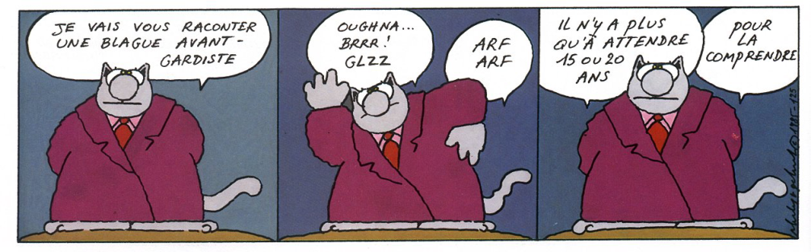

… et les images du mois (passé):

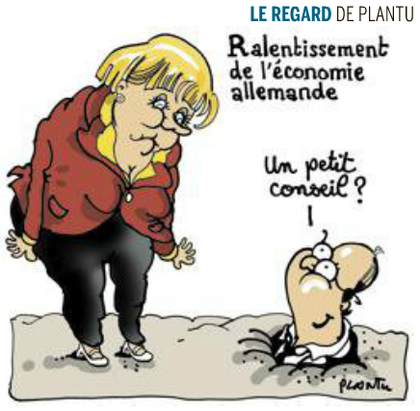
Le Monde, 9-10-2014

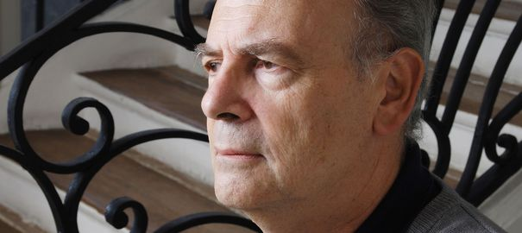
Patrick Modiano, prix Nobel de littérature 2014.
http://www.lexpress.fr/culture/livre/prix-nobel-de-litterature-au-francais-patrick-modiano_1609772.html?xtor=EPR-618-[20141010102618_41_nl_lexpress_culture_quotidienne_8404_000SLL]-20141010-[________Patrick_Modiano_remporte_le_prix_Nobel_de_litterature_et_trouve_cela_bizarre_______002F946]-[RB2D106H0014ILJQ]-20141010100300

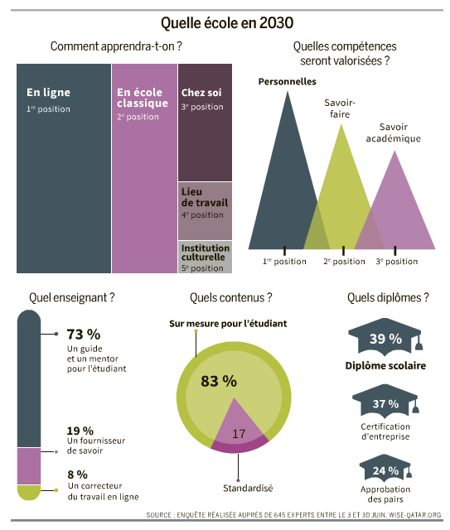
Le Monde, 9-10-2014

Télérama, 26-9-2014

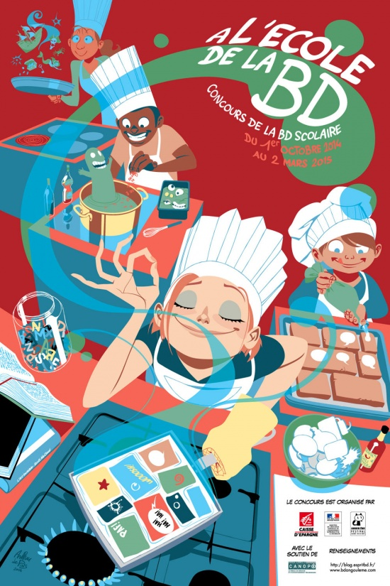
Affiche du 41e concours de la BD Scolaire © Arthur de Pins / FIBD

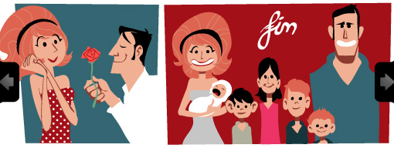
http://www.bdangouleme.com/532,41e-edition-du-concours-de-la-bande-dessinee-scolaire

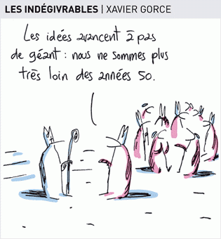
Le Monde, 16-10-2014

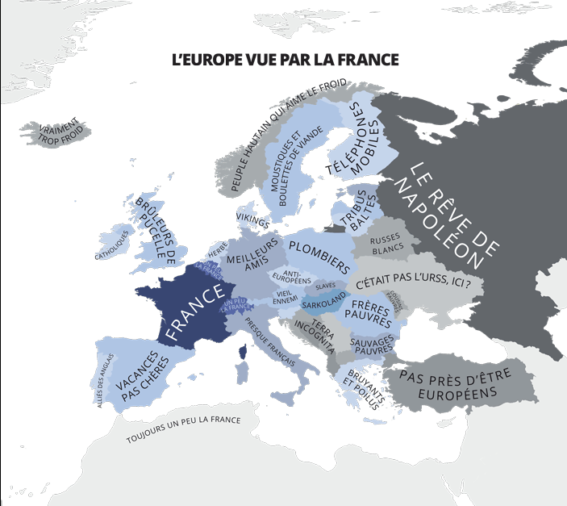

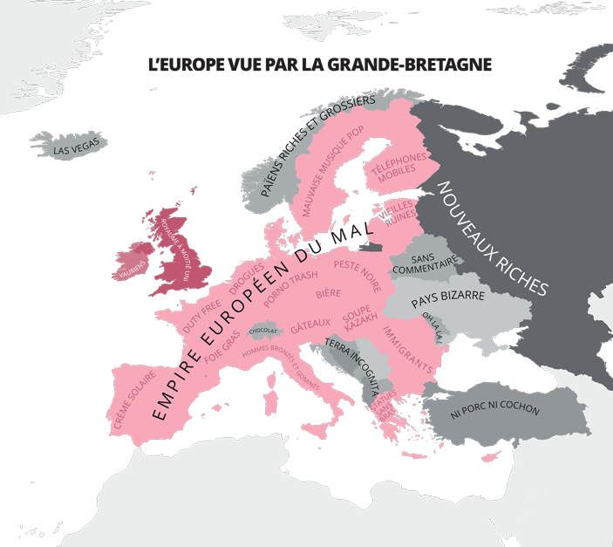

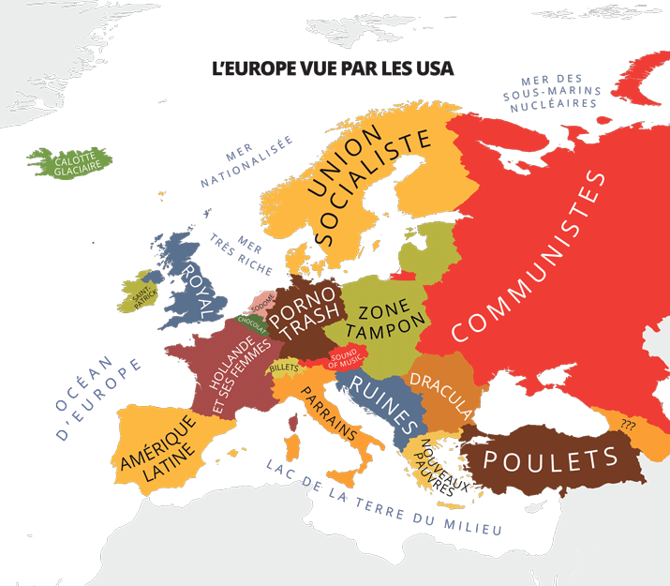
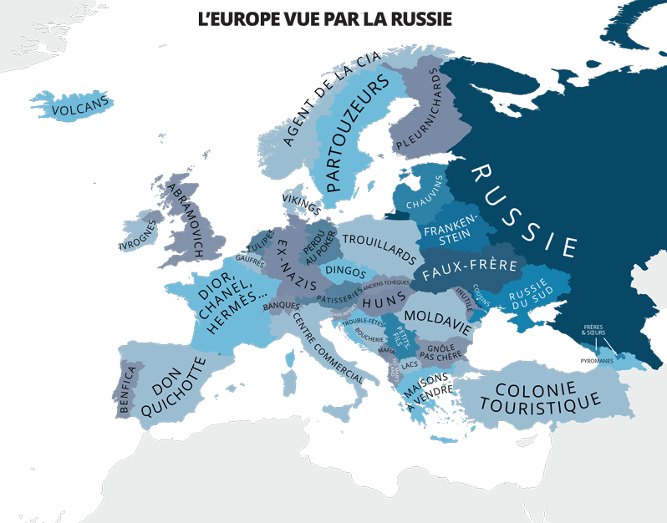

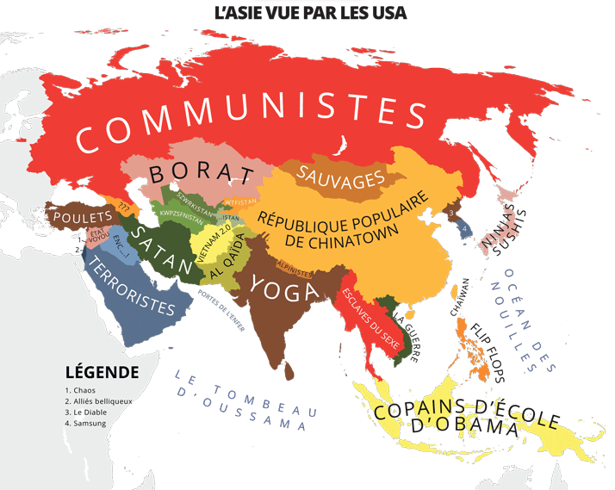

L’Atlas des préjugés
Quelle est la patrie des obsédés sexuels ? La Suède, selon le Vatican. Bienvenue dans le monde de Yanko Tsvetkov, inventeur de la caricature géographique. Dans son “Atlas des préjugés”, ce graphiste bulgare installé en Espagne a cartographié le monde “vu par” les Français, les Roumains, les républicains américains, les gays, Silvio Berlusconi ou le premier être humain... Une quarantaine de cartes pour se moquer des stéréotypes qui résistent partout dans le monde. Un bijou de manuel de géographie, à mettre entre toutes les mains, dont nous vous proposons quelques planches.
http://www.telerama.fr/monde/que-pensent-les-espagnols-des-bulgares-reponses-en-cartes-dans-l-atlas-des-prejuges,118038.php#xtor=EPR-126-newsletter_tra-20141017

Place aux héroïnes de banlieue
" Bande de filles ", de Céline Sciamma, met en scène quatre jeunes vivant dans des cités. Libres et tourmentés, ces personnages confirment que la représentation des femmes de banlieue évolue
Le Monde, 18-10-2014

Urgent! – (mehr oder weniger) Dringende Anliegen und aktuelle Anfragen

Nutzen Sie die Gelegenheit, interessante Informationen und Ihre (möglichst konkreten) Anfragen über das Kontaktnetz weiterzugeben!
Senden Sie einfach eine Nachricht an: k.jopp-lachner@uni-passau.de

> zurück zum Inhalt

- Le Français à Passau – Französisch an der Uni Passau - Fachdidaktik als « Relais-Station » zwischen universität und schulischer Praxis

Materialien zur Sprachenberatung auf CD-Rom
(laufend aktualisiert)
Sie können bei mir (für 2,50 Euro + 2,50 Euro Transportkosten) die folgende CD-Rom bestellen:

„Le français - pourquoi? –
Materialien für eine Informationsveranstaltung
zum (Markt-)Wert des Französischen“
(vgl. auch meinen Vortrag zur Sprachenwahl
„Moderne Fremdsprachen – Brücken in die Zukunft“)

Inhalt:
- Frankreich
- als Reiseland
- als unser wichtigster Nachbar und politischer Partner
- als unser wichtigster Handelspartner (Statistiken)
- als Kulturland
- Französisch
- als Bildungssprache
- als Brückensprache
- als Wissenschaftssprache
- als internationale Verkehrssprache (Francophonie)
- als Zusatzqualifikation in vielen Berufen
- an der Uni Passau
- oder Latein?
- Dt.-frz. Sprachenpolitik – Förderung der Sprache des Nachbarn
- Vorträge, (Power-Point-) Präsentationen
- Grafiken
- Verschiedenes (DELF-DALF, Europäischer Referenzrahmen u.a.)

RLFB, SchiLF
Zu folgenden Themen kann ich Fortbildungsveranstaltungen oder Vorträge anbieten (Stand: Januar 2014)

(1) | Schüleraktivierung durch spielerische Elemente im Französischunterricht
(2) | Schüleraktivierende Unterrichtsformen im Französischunterricht
(3) | Images déclencheuses (1) - Schüleraktivierender Einsatz von Bildmaterial im Französisch-unterricht
(3a) | Images déclencheuses (2) - Schüleraktivierender Einsatz von Videomaterialien im Französisch-unterricht
(4) | Littérature d‘enfance et de jeunesse - Bücherkiste, methodische Anregungen, Unterrichts-materialien
(5) | Réveillez-vous, le virus tue encore! - Anregungen zur Behandlung einer (lebens)wichtigen Themas im Französischunterricht
(6) | Malika Secouss, Titeuf et les autres – Schüleraktivierender Einsatz von bandes dessinées im Französischunterricht
(7) | BD, littérature de jeunesse, histoires drôles, images déclencheuses - trop belles pour la grammaire? - Grammatik integrativ
(8) | En avant la zizique - Vom Chanson zum Musikvideoclip
(9) | Sale(s) temps - nichts zu lachen im Grammatikunterricht ?
(10) | Le français avec les histoires drôles - Witze im Französischunterricht. Textsammlung mit methodischen Vorschlägen
(11) | La communication orale en classe de français - Mündlichkeit und mündliche Prüfungen im Französischunterricht
(12) | BD, Video, Multimedia – Medieneinsatz zur Förderung mündlicher Kompetenzen im FU
(13) | Hors ligne et en ligne – le français en salle multimédia
(14) | Allemagne, sœur blafarde – Das Deutschlandbild im modernen französischen Chanson  (Vortrag mit Hörbeispielen und Musikvideoclips)
(15) | De la Grande Sophie au Grand Corps Malade (en passant par Disiz la peste): la chanson francophone se porte (très) bien – kompetenz- und inhaltsorientierter FU mit aktuellen Chansons und Musikvideoclips
(16) | Moderne Fremdsprachen – Brücken in die Zukunft (Vortrag mit Power-Point Präsentation zur Sprachenwahl am Gymnasium)
(17) | Eierlegende Wollmilchsäue auf C2-Niveau? - Fremdsprachenlehrerbildung und die (mögliche) Rolle der Ausbildung am Sprachenzentrum. Bemerkungen aus der Perspektive des Sprachlehrers und FS-Didaktikers (Vortrag mit Power-Point-Präsentation)
(18) | Les plus courts sont les meilleurs: motivierende Spracharbeit mit Werbespots, dessins animés  und Kurzfilmen (Atelier im Multimediaraum)
(19) | Der Sprachenlerner als „intermédiaire linguistique et culturel“ - Sprachmittlung im Französischunterricht (1) (Vortrag/Atelier)
(19a) | Der Sprachenlerner als „intermédiaire linguistique et culturel“ - Sprachmittlung im Französischunterricht (2): Sprachmittlungsaufgaben erstellen und bewerten (Vortrag/Atelier)
(20) | La pub - créatrice de désirs. Inhalts-, kompetenzorientierte und multimediale Arbeit bei der Auseinandersetzung mit einem „notorisch heißen Bereich“ (Atelier u.a. mit Werbeclips, Zeitungsanzeigen und Chansons)
(21) | Interkulturelles Lernen mit Videos (Vortrag/Atelier)
(22) | Grammatik in Zeiten der Kompetenzorientierung (Power-Point-Präsentation mit zahlreichen illustrierenden Materialien; Kurzfassung: 90-120 min.; Gesamtfassung: 3-4 Std.)
(23) | Femmes indignes – fils de Boches: les tondues et les enfants franco-allemands –  Ein (Rück-)Blick auf ein schwieriges Kapitel deutsch-französischer Geschichte (mit Anregungen und Materialien für den Unterricht)
(24) | Wortschatzerwerb und Wortschatzarbeit im kompetenzorientierten Französischunterricht

Anfragen bitte an : k.jopp-lachner@uni-passau.de

> zurück zum Inhalt

- J’y vais! - formations continues et autres manifestations – Fortbildungen und andere Veranstaltungen

> zurück zum Inhalt

- Infos et liens utiles – Nützliche Informationen und Linktipps
(vgl. auch „Pour vos cours de français - Unterrichtsmaterialien und – ideen“)

      - Actualité / société
      - Pédagogie – Education
      - Langue(s)
      - Littérature - Culture
- chanson – infos et nouveautés
- cinéma
      - Histoire et géographie
      - France-Allemagne-Europe

- Actualité / société

Les jeunes sont des cons!
http://www.franceculture.fr/emission-sur-les-docks-les-jeunes-sont-des-cons-2014-10-06-0#xtor=EPR-32280591
Comment la société française exploite ses jeunes.

> zurück zum Inhalt

- Pédagogie – Education

Enseigner le français au 21ème siècle
http://www.cafepedagogique.net/lexpresso/Pages/2014/11/03112014Article635505983169767953.aspx
Le monde bouge : le métier de professeur de français aussi ? C’est la question qu’abordera le prochain séminaire organisé par la Fédération internationale des professeurs de français et le Centre international d’études pédagogiques les 8 et 9 décembre 2014 à Sèvres. Le numérique bouleverse les modes d’apprentissage : il s’agira de « faire le point sur les principales innovations pédagogiques dans l’exercice de l’enseignement et pour la formation des professeurs, ainsi que sur les dispositifs qui soutiennent et promeuvent les approches interdisciplinaires dans l’enseignement du français ». La mondialisation change la donne : il s’agira de « s’interroger sur les approches et les compétences interculturelles nécessaires pour appréhender les situations de mobilité internationale et d’identifier les besoins de développement professionnel et les compétences transférables qui permettent d’accompagner les nouveau x engagements professionnels des enseignants de français. »

Absentéisme enseignant : Les lumières de Claude Lelièvre
http://www.cafepedagogique.net/lexpresso/Pages/2014/10/07102014Article635482657118037715.aspx
L'historien de l'éducation revient sur les accusations d'absentéisme des enseignants en partant de Claude Allègre en 1997 pour arriver à Nicoals Sarkozy en 2014. Pour lui " ce marronnier médiatique est tout, sauf innocent et sans conséquences."

> zurück zum Inhalt

- langue(s)

Ressources sur la langue française
http://www.culture.gouv.fr/culture/dglf/ressources/

Banque de dépannage linguistique
http://66.46.185.79/bdl/presentation.html

Aide scolaire en grammaire
http://www.aidenet.eu/

Tolérances grammaticales et orthographe recommandée
- http://lamaisondesenseignants.com/index.php?action=afficher&id=1001&rub=31
- http://www.orthographe-recommandee.info/
- http://www.nouvelleorthographe.info/

L'orthographe : cause perdue?
http://www.franceculture.fr/emission-rue-des-ecoles-l-orthographe-cause-perdue-2014-10-22#xtor=EPR-32280591
Le niveau baisse! Concernant l’orthographe c’est tout à fait avéré et toutes les études sur la question concordent. Les enseignants le constatent de l’école primaire au supérieur.... Mais, une fois que l’on a dit cela, que faire ? Nos invitées vont partager leurs pistes de réflexion pour améliorer la production écrite et ce à tous les niveaux d’enseignement. Notre réflexion sera double car nous ne pourrions parler de l’orthographe sans nous interroger sur la place de ces fameuses fautes dans nos représentations scolaires, culturelles et sociales. Bref, aujourd’hui, dans Rue des écoles nous allons tenter de dépasser la déploration attachée à cette véritable passion française qu’est l’orthographe.

> zurück zum Inhalt

- Littérature et culture

La bande à Niki - Les Nouveaux Réalistes
www.musee-en-herbe.com
Découvrez l'univers déjanté des Nouveaux Réalistes: Arman, César, Klein, Niki de Saint Phalle,Tinguely...Une expo de 3 à 103 ans présentant des œuvres majeures originales.

Modiano, prix nobel
http://www.franceculture.fr/2014-10-09-patrick-modiano-prix-nobel-de-litterature-2014#xtor=EPR-32280591

Chanson – Nouveautés et Infos

musique de la semaine
http://www.musique-de-la-semaine.eu/index.html
rfi Musique
http://www.rfimusique.com/
Tour de France Newsletter
http://www.le-tour.net

Deezer
http://www.deezer.com/de/search/
Deezer: Ein Jahr lang 20 Millionen Songs gratis hören.
Spotify sollte sich warm anziehen - nicht nur wegen der eisigen Temperaturen draußen, sondern auch wegen Deezer. Auf der Online-Musik-Plattform hören Sie 20 Millionen Songs ein Jahr lang gratis - so oft, so lange und wann Sie wollen.
Französische Chansons per Mail als MP3 Dateien

Das Chansonarchiv des Musikwissenschaftlichen Instituts der Universität des Saarlandes enthält über 20.000 französische Chansons (gestiftet aus dem Privatarchiv von Gerd Heger), die dort digitalisiert wurden.
Das Landesinstitut für Pädagogik und Medien hat eine Lizenz von der GEMA erworben und kann die Titel Lehrerinnen und Lehrern für den Unterricht legal und kostenlos zur Verfügung stellen. In der Regel haben die Dateien einen Umfang von weniger als 10 MB und dürften problemlos per Mail ankommen.
Die CDs sind in alphabetischer Reihenfolge der InterpretInnen unter folgendem Link zu finden: http://www.uni-saarland.de/fak3/chansonarchiv/
Bei Bedarf bitte eine Mail schicken an wwinkler@lpm.uni-sb.de und InterpretIn und Titel des gewünschten Chansons mitteilen.
Selbstverständlich können auch alle CDs vor Ort und live begutachtet werden – Kontakt und Terminvereinbarung bei Frau Wojtyniak: Tel. 0681-302 2318 oder wojtyniak@mx.uni-saarland.de

Cinéma

Rendez-Vous ciné – Der Treffpunkt des französischen Kinos
http://www.rendez-vous-cine.de/
Le Bureau du Cinéma de l’Ambassade de France offre tout un tas d’informations très utiles sur ce portail dédié au cinéma français. On apprécie tout particulièrement les rubriques constamment actualisées sur les sorties de films français en Allemagne, les cinémas de votre ville qui les proposent en version originale. Enfin , tous les films qui passent jour après jour à la télévision sur les chaînes accessibles en Allemagne.
Le cinéma (en) français à la carte!

DVD-Neuerscheinungen
http://www.rendez-vous-cine.de/dvd

Französischer Film
http://www.franzoesischerfilm.de/

> zurück zum Inhalt

- Histoire et Géographie

C'est le Débarquement !
www.cestledebarquement.fr
Le CHRD commémore le 70e anniversaire du débarquement de Normandie. Avec des supports aussi variés que la bande-dessinée, les objets de collection ou les projections multimédia, l’exposition embarque le visiteur au cœur des débarquements.

Spécial : 14-18 - la Grande Guerre
Le programme des événements commémoratifs du centenaire

Europeana 1914-1918
http://www.cafepedagogique.net/lexpresso/Pages/2014/09/19092014Article635467071277854967.aspx
Voici une base de données qui peut être très utile en ces temps de Centenaire : Europeana 1914-1918 – histoires inédites et histoires officielles de la Première Guerre mondiale. « Europeana 1914-1918 rassemble des documents issus de 3 grands projets européens se rapportant à la Première Guerre mondiale. La base donne ainsi accès à un vaste corpus documentaire varié où des collections de bibliothèques nationales côtoient des documents personnels et intimes ainsi que d’importantes archives filmiques. Cela offre « une perspective unique sur la Première Guerre mondiale, la présentant depuis chaque côté des lignes de combat et sous des angles d’approches de tous horizons ».

Le Monde : Sélection du Centenaire 14-18 (numéro 1)
- Vu du ciel : Vimy dans le Pas-de-Calais. Vingt-cinq mètres séparaient les tranchées alliées des premières lignes allemandes. Cent ans après les cicatrices de la Grande Guerre sont toujours visibles.
- "Road trip" dans la vallée de la Marne : les pages "Voyages" du New York Times reviennent sur les traces des soldats américains tombés au champ d'honneur en 1917 et 1918 (en anglais).
- De Gaulle, un poilu pas comme les autres : décryptage du récit hagiographique mais non moins captivant de Frédérique Neau-Dufour sur la première guerre mondiale du capitaine du 33e régiment d'infanterie.
- Un mythe s'effondre. Winston Churchill, autre icône de la résistance au nazisme, fut un fervent défenseur de l'utilisation des gaz de combat contre les soldats bolcheviques en 1919.
- Regards croisés. L'historien français Nicolas Offenstadt et son collègue allemand Gerd Krumeich analysent le besoin qu'a la France de commémorer le centenaire de la Grande Guerre.
- Polémique. La nécrologue de l'hebdomadaire britannique The Economist estime que la première guerre mondiale n'était pas une "grande guerre". (en anglais)
- Postiche. Les unes des journaux de 14-18 les plus inédites.
- Reportage à la BnF sur la "grande collecte" des archives de la Grande Guerre.
- Souvenirs. Où raconter, en quelques lignes, la trace qu'a laissé la Première guerre mondiale dans sa famille ?
- Une infographie exhaustive des 978498 soldats de l'empire britannique morts pendant la guerre (en anglais).

Verdun, 100 ans déjà …
http://www.historia.fr/web/bon-plan/verdun-deja-cent-ans-09-01-2014-118873
Le regard de photographes amateurs et professionnels sur l’un des lieux de mémoire les plus émouvants de la Première Guerre mondiale. lire la suite

14-18 : films et romans
http://www.telerama.fr/cinema/14-18-les-10-films-qu-il-faut-avoir-vu,107258.php#xtor=EPR-126-newsletter_tra-20140116
14-18 : les 10 romans qu'il faut avoir lu

Visitez Paris dans la Grande Guerre
http://www.cafepedagogique.net/lexpresso/Pages/2014/01/17012014Article635255386143060154.aspx
L'exposition "Paris 14/18, la guerre au quotidien"
Visites guidées gratuites pour les élèves, dossier pédagogique pour les enseignants, le public scolaire est très attendu à la Galerie des Bibliothèques pour découvrir la vie quotidienne à Paris pendant la Grande Guerre. L'exposition, " Paris: 14-18, la guerre au quotidien", propose une sélection de 200 photographies, réalisées par Charles Lansiaux, confrontées à un choix d'affiches originales de la période, un reportage inédit dans les rues de la capitale! Loin du patriotisme imposé de l'époque, une vision humaniste qui détonne et surprend.

Links zum Thema:
Centenaire de la Première Guerre mondiale
francetvéducation
France blog
Dossier arte
Patrimoine numérique

14-18 : La carte spéciale de l'IGN
http://www.cafepedagogique.net/lexpresso/Pages/2014/01/23012014Article635260543136506502.aspx
Où est enterré Augustin Jospeh Trébuchon, le dernier mort de la Première Guerre mondiale ? Mais aussi comment suivre à la trace Joyce Kilmer, un poète américain dans la Grande Guerre ? Quel circuit pour découvrir la problématique de la reconstruction ? Evidemment quelles étapes suivre pour se rappeler du Chemin des Dames ? L'Institut géographique national, avec la Mission du Centennaire, innove en publiant une carte originale et pratique. Les enseignants y puiseront des idées et des informations pour compléter leur cours de sorties émouvantes et fructueuses.

Des films et des carnets
La mobilisation de 2014 pour le centenaire de la Grande Guerre est pacifique mais efficace. Au Royaume-Uni, les Archives nationales collectent des milliers de récits de soldats qui sont numérisés et mis en ligne. Plus de 4 000 sont disponibles et utilisables en cours d'anglais. Beaucoup concernent la France. Au niveau européen, un site recense les films existants sur le conflit, films d'époque mais aussi films tournés plus tard. Plus de 2700 films, représentant 600 heures, sont disponibles. Parmi eux la trentaine de films du Centre national du cinéma français. Ces films doivent évidemment être regardés avec un oeil critique, notamment sur els scènes de front. Mais on a là une bibliothèque d'une grande richesse pour des travaux d'élèves.
En savoir plus
http://www.cafepedagogique.net/lexpresso/Pages/2014/03/18032014Article635307242504329191.aspx
Lire
http://www.clionautes.org/spip.php?article3091

Cahiers pédagogiques
Les cahiers pédagogiques viennent de sortir un hors série spécial centenaire, il est vendu en téléchargement. Ce hors-série numérique coordonné par Laurent Fillion et Jean-Michel Zakhartchouk montre comment les enseignants s'emparent de l'occasion pour commémorer, réfléchir et apprendre.
Lire
http://librairie.cahiers-pedagogiques.com/511-14-18-quel-centenaire-dans-nos-classes-.html

Expositions
Deux articles sur des expositions consacrées à la grande guerre :
- Une exposition consacrée aux dessins d'un artiste soldat (jusqu'au 29 mars 2014 dans une bibliothèque de Paris, la bibliothèque Germaine Tillion à côté du cimetière de Passy (métro Trocadéro) :
http://tuyaunautes.wordpress.com/2014/03/03/expo-xavier-josso-un-artiste-combattant-dans-la-grande-guerre/
- Une exposition, sur des photos de Paris pendant la guerre (jusqu'au 15 juin 2014, à la galerie des bibliothèques de Paris, rue Mahler à deux rues du musée Carnavalet) :
http://tuyaunautes.wordpress.com/2014/03/03/expo-paris-1418-la-guerre-au-quotidien/

Revivre la Grande Guerre
http://www.cafepedagogique.net/lexpresso/Pages/2014/04/04042014Article635321946878637552.aspx
Visite gratuite pour les enseignants. Pour s'interroger, comprendre et réfléchir sur le premier conflit mondial, la Bibliothèque nationale de France et la Cinémathèque se sont entendues, en partenariat avec la Mission du centenaire, pour offrir au public, une exposition, "Eté 14, les derniers jours de l'ancien régime", et une rétrospective de films de mémoire. Une invitation à revisiter les événements, à comprendre pourquoi et comment on en est arrivé là. Cent ans après, la question de savoir pourquoi la guerre a éclaté au milieu de l'été 1914 continue de se poser. Les enseignants disposent d'approches spécifiques très variées pour appréhender cette période avec leurs élèves fiches pédagogiques, ateliers..Les visites libres sous leur conduite sont gratuites à la BNF.

> zurück zum Inhalt
- France – Allemagne – Europe

www.ofaj.org : Le site internet OFAJ change d'image
www.ofaj.org
Avec des statistiques en progression constante (31 000 abonnés à la Newsletter et 3 500 visiteurs par jour en moyenne), l'OFAJ a, ces dernières temps, poursuivi enquêtes et sondages pour cerner les besoins et les attentes des internautes, des jeunes et de ses partenaires. Cet été, le site a été repensé, testé auprès des utilisateurs, puis la migration des données a démarré. Aujourd'hui, la page d'accueil du site garde les couleurs flashy du logo, mais l'arborescence a été totalement remodelée. Bien entendu, le site est entièrement bilingue et permet à tout moment à l'internaute de passer d'une langue à l'autre. Les normes d'accessibilité ont été respectées. L'OFAJ pense déjà à demain, se prépare à lancer la première communauté web franco-allemande et prévoit d'utiliser davantage les fonctionnalités du Web 2.0.
Vous recherchez un stage, un job ou un emploi ? Consultez nos annonces en ligne
http://www.ofaj.org/kleinanzeigen?L=147758&K=IJT45260IJL40153II7659531IS1
DFJW-Programme im Hochschulbereich
http://www.dfjw.org/ausschreibungen?L=163484&K=IJT49810IJL44552II12455306IS1
Sie sind Studentin oder Student? Sie möchten ein deutsch-französisches Seminar organisieren, ein Praktikum in Frankreich absolvieren oder benötigen für Ihre Abschlussarbeit einen Rechercheaufenthalt im Nachbarland? Dann entdecken Sie die Programme und Stipendien des DFJW!
Kulturfondue: Deutsch-französische Austauschprogramme http://kulturfondue.wordpress.com/

Le programme Sauzay
Au B.O.
Une note parue au B.O. du 6 septembre rappelle les caractéristiques du programme Sauzay. Destiné aux élèves de 4ème, 3ème, 2de et 1ère, le programme Sauzay permet un séjour de trois mois en Allemagne sur la base de la réciprocité. Les frais de transport et séjour sont à la charge de la famille.

eTwinning - Schulpartnerschaften in Europa – Newsletter
www.etwinning.de/service/newsletter/index.php
Der eTwinning-Newsletter erscheint einmal im Monat und bietet aktuelle Informationen über internetgestützte Schulpartnerschaften in Europa.

Kontaktseite französischer Deutschlehrer
www.adeaf.fr

> zurück zum Inhalt

- médias – Fernsehtipps u.a.

Avez-vous découvert le nouveau Télérama.fr ?
Nous sommes heureux de vous accueillir dans ce nouvel univers :
laissez-vous guider et profitez de quelques astuces.
- Tout savoir de la culture ? Un flux d'actualité culturelle alimenté en permanence : articles, sons, vidéos, photos... Tous les formats sont exploités pour vous donner la meilleure information dans les domaines de la télévision, du cinéma, de la musique, des livres, ... Sélectionnez le fil qui vous passionne !
- Vous ne voulez pas manquer les bonnes émissions télé du soir ? Une grille des programmes de télévision complète (plus de 280 chaînes), personnalisable et plus ergonomique que jamais; ainsi que toutes les critiques (cinéma, disques, livres ...) du magazine.
- Donnez votre avis ! Vous commentez les critiques et vous réagissez à tous les articles quel que soit le sujet traité.
Pour profiter, dès aujourd'hui, des services réservés de Télérama.fr : inscrivez -vous !
- Choisissez vos newsletters
- Personnalisez votre grille télé
- Créez des alertes et des favoris sur les sujets qui vous passionnent

> zurück zum Inhalt

Livres, revues

> zurück zum Inhalt

- Logiciels

Download-Charts: Top 100 des Monats
http://www.chip.de/Downloads-Download-Charts-Top-100-des-Monats_32417777.html

Die 100 besten Add-ons für den Firefox
http://www.chip.de/bildergalerie/Die-100-besten-Add-ons-fuer-den-Firefox-Galerie_44231012.html

Die 77 beliebtesten Microsoft-Tools
http://www.chip.de/bildergalerie/Die-77-beliebtesten-Microsoft-Tools-Galerie_38128636.html

Le Journal du Net : téléchargement
http://telechargement.journaldunet.com/

> zurück zum Inhalt

- Pour vos cours de français - Unterrichtsmaterialien und - ideen

Mes coups de cœur

n°1

n°2

Ouverture du concours de la BD scolaire
http://www.bdangouleme.com/532,41e-edition-du-concours-de-la-bande-dessinee-scolaire
En marge du Festival de la bande dessinée d'Angoulème, le concours de la bande dessinée scolaire est ouvert du mercredi 1er octobre 2014 au lundi 2 mars 2015.
Le but est de créer une bande dessinée originale sur un thème libre, d'une longueur de 2 planches pour les réalisations individuelles et de 6 planches pour les réalisations collectives.
LPM-Newsletter
103. Ausgabe des LPM-Newsletters für Fremdsprachenlehrkräfte
104. Ausgabe des LPM-Newsletters für Fremdsprachenlehrkräfte

Découvre l'épisode 3D Une histoire de Satellite, de la collection "Et si on s'parlait ? sur l'espace !"
Résumé : P’tite Marianne s’intéresse à l’espace et s’inquiète des satellites qui y sont lancés. Elle pense qu’ils peuvent lui tomber sur tête une fois qu’ils sont usagés. Quelle idée saugrenue ! Elle questionne donc Arthur qui est très occupé à finir son jeu vidéo.
Découvre le livret "Et si on s'parlait de l'espace ?"
Si on te dit « espace », tu penses sûrement aux étoiles, aux planètes, aux fusées et aux astronautes. Mais sais-tu que dans le ciel des centaines de satellites surveillent notre planète et nous aident à la protéger ? Avec ce numéro tu vas tout savoir sur les systèmes spatiaux imaginés et développés par le CNES, l'agence spatiale française, pour veiller sur la Terre et explorer l'espace.

Zizi sexuel : Enfin le retour !
http://www.cafepedagogique.net/LEXPRESSO/Pages/2014/10/16102014Article635490434897918943.aspx
Titeuf et son amie Nadia reviennent à la Cité des sciences pour parler d’amour et de sexualité avec les jeunes de 9 à 14 ans. Au travers d’une quarantaine de manips amusantes et délurées, les jeunes découvrent tout ce qu’ils doivent savoir pour se préparer à aborder sereinement leur vie d’adultes, valeurs et repères en prime !Les médiateurs scientifiques attendent les jeunes et leurs accompagnateurs pour les guider dans l’atelier scientifique, « Les transformations du corps ». Deux dossiers pédagogiques sont à la disposition des enseignants, et une visite-découverte gratuite leur est proposée le 12 novembre.

Klett: Thema des Monats mit Gratis-Download
Zum Thema des Monats bieten wir Ihnen einen kostenlosen Download.
Zum kostenlosen Download

Links zum Thema:
La Route du Rhum
Eric Tabarly
C'est pas sorcier!
Fiches pédagogiques Trimaran Banque populaire

SPECIAL
14-18: La Grande Guerre

Europeana 1914-1918
http://www.cafepedagogique.net/lexpresso/Pages/2014/09/19092014Article635467071277854967.aspx
Voici une base de données qui peut être très utile en ces temps de Centenaire : Europeana 1914-1918 – histoires inédites et histoires officielles de la Première Guerre mondiale. « Europeana 1914-1918 rassemble des documents issus de 3 grands projets européens se rapportant à la Première Guerre mondiale. La base donne ainsi accès à un vaste corpus documentaire varié où des collections de bibliothèques nationales côtoient des documents personnels et intimes ainsi que d’importantes archives filmiques. Cela offre « une perspective unique sur la Première Guerre mondiale, la présentant depuis chaque côté des lignes de combat et sous des angles d’approches de tous horizons ».

Revivre la Grande Guerre
http://www.cafepedagogique.net/lexpresso/Pages/2014/04/04042014Article635321946878637552.aspx
Visite gratuite pour les enseignants. Pour s'interroger, comprendre et réfléchir sur le premier conflit mondial, la Bibliothèque nationale de France et la Cinémathèque se sont entendues, en partenariat avec la Mission du centenaire, pour offrir au public, une exposition, "Eté 14, les derniers jours de l'ancien régime", et une rétrospective de films de mémoire. Une invitation à revisiter les événements, à comprendre pourquoi et comment on en est arrivé là. Cent ans après, la question de savoir pourquoi la guerre a éclaté au milieu de l'été 1914 continue de se poser. Les enseignants disposent d'approches spécifiques très variées pour appréhender cette période avec leurs élèves fiches pédagogiques, ateliers..Les visites libres sous leur conduite sont gratuites à la BNF.

Spécial centenaire de la grande guerre
(Café Pédagogique)

La première guerre mondiale expliquée aux enfants
Voir [inscription requise]
http://1jour1actu.com/dossierclesactu/la-premiere-guerre-mondiale/
Ce dossier des clefs de l'actualité est composé d'un grand documentaire interactif sur la Première guerre mondiale.
Sur les chemins de la Grande Guerre
http://expositionvirtuelle.memoire1418.org/
http://lycee.clionautes.org/spip.php?article352
Cette exposition virtuelle est réalisée dans le cadre du projet transfrontalier Interreg IVA « Mémoire de la Grande Guerre ». Elle fait suite au cycle d'expositions « La Grande Guerre par quatre chemins ». Le Musée In Flanders Fields, le Musée départemental de Flandre, l'Historial de la Grande Guerre, la Caverne du Dragon-Musée du Chemin des Dames, les Départements du Pas-de-Calais et du Nord se sont associés pour sa création. Ils vous invitent aujourd'hui à la découvrir !
On trouvera aussi, sur le site Clio-lycée des pistes pédagogiques d'exploitation.
Le trop discret Sébastien nous propose sur Clio-lycée une étude adaptable pour le collège...
La Première guerre mondiale en chanson
« De plus en plus, les enseignants d'histoire-géographie tentent de sortir des sentiers battus de la pédagogie afin d'intéresser leurs élèves aux disciplines, et un des plus sûrs moyens d'y parvenir est de choisir des documents originaux, inédits, de surcroit peu utilisés dans le cadre de l'école et qui parfois ont à première vue, peu à voir avec la matière. Mais quitte à utiliser une chanson pour évoquer l'histoire de la Première guerre mondiale autant convoquer une chanson originale, peu connue et quelque peu polémique, le sens critique étant aussi une capacité intellectuelle à développer en cours d'histoire-géographie. Ma p'tite Mimi ou quand la dérision rencontre la propagande... »
L'activité de S. Coupez
http://lycee.clionautes.org/spip.php?article493
Le dessous des cartes
http://www.arte.tv/guide/fr/049881-012/le-dessous-des-cartes
Deux numéros du Dessous des cartes consacrées à 1914 sont disponibles sur Arte+7 :
- 1914- Economie, énergie, commerce mondial, colonies : les causes structurelles du premier conflit mondial. (Diffusé sur Arte le samedi 11 janvier 2014 à 18:22 - Durée : 12 min).
- 1914 - Nationalisme, guerre des Balkans, empire ottoman, alliances : facteurs conjoncturels de la déflagration. (Diffusé sur Arte le samedi 11 janvier 2014 à 18:35 - Durée : 12 min).
Voir
L'Education nationale s'engage
http://www.education.gouv.fr/pid25535/bulletin_officiel.html?cid_bo=72237
L'Education nationale veut participer au centenaire de la première guerre mondiale. Pour cela elle propose une organisation toute militaire. "Les comités académiques du Centenaire proposeront les projets les plus marquants à la labellisation de la Mission du centenaire de la Première Guerre mondiale. Les projets ainsi reconnus pourront être publiés dans l'espace pédagogique du portail national" etc.
Le CIDEM lance son concours sur le 11 novembre dans tous les collèges et lycées !
Le CIDEM, en partenariat avec le Ministère de l'Education nationale, la Division Mémoire, Patrimoine et Archives du Ministère de la Défense et l'Historial de la Grande Guerre de Péronne, lance un concours sur les monuments aux morts. Ce concours sera ouvert aux collèges et pour la première fois aux lycées.
Ce concours vise à permettre aux jeunes générations de redécouvrir ces lieux de mémoire, témoins de l'histoire et gardiens de la mémoire de la Grande Guerre au coeur des villes et des villages de notre pays, qu'ils auront à observer, analyser et à « faire parler ».
À travers cette étude, c'est l'histoire de leur village, de leur quartier, au lendemain de la Guerre de 1914-1918 qu'ils vont faire ressurgir, en recueillant des documents, des photos, des témoignages et en collectant de précieuses informations.
Ces recherches qui constituent un axe motivant pour l'étude de l'Histoire et l'appropriation du patrimoine local devraient faciliter un réinvestissement par les jeunes générations de ces lieux de mémoire, coeurs des commémorations, et leur permettre de donner un nouvel élan aux futures cérémonies commémoratives autour du centenaire de la Grande guerre.
Le règlement
http://itinerairesdecitoyennete.org/journees/11_nov/documents/Reglement-concours-11-nov-2013-2014.pdf
Les jeunes Anglais en délégation en France
Chaque établissement secondaire anglais devra envoyer deux élèves et un enseignant en France ou en Belgique pour visiter les champs de bataille. Le gouvernement britannique vient de débloquer un crédit de 5 millions de livres pour associer les élèves aux commémorations officielles du centenaire de la première guerre mondiale.
En savoir plus
http://www.bbc.co.uk/news/uk-22837849
La Première Guerre mondiale et les Jalons de l'INA
Le parcours
http://centenaire.org/fr/espace-pedagogique/ressources-pedagogiques/deuxieme-degre/ina-les-jalons-de-la-premiere-guerre
La présentation
http://histoire-geographie.ac-dijon.fr/spip.php?article764
Les Jalons pour l'Histoire du Temps Présent de l'INA proposent un parcours pédagogique sur la première guerre mondiale pour le site de la Mission du centenaire de la Première Guerre Mondiale. La sélection des films portant sur la Première Guerre mondiale a été faite majoritairement au sein des fonds Pathé et Gaumont. Elle s'est donnée comme objectif d'illustrer plusieurs dimensions du conflit, conformément à l'approche développée dans le cadre des programmes de troisième et de première.
Sur le site académique de Dijon une présentation.
Comment enseigne-t-on la Première guerre mondiale aux jeunes Français ?
http://www.cafepedagogique.net/lexpresso/Pages/2013/11/12112013Article635198363318471720.aspx
Bourrage de crâne ou pas ? Oubli de la chronologie ou pas ? Grands hommes ignorés ou magnifiés ? Roman national ou histoire scientifique ? Comment les enseignants français abordent la première guerre mondiale en classe ? Qu'en retiennent les élèves ? Que disent les programmes ?
Etudier les poilus en classe
http://www.cafepedagogique.net/lexpresso/Pages/2013/11/04112013Article635191344697114465.aspx
C'est un véritable guide pratique pour jeunes historiens que publie le cabinet d'ingénierie mémorielle et culturelle En Envor. La brochure explique comment travailler sur les poilus de sa commune des archives à Internet en passant par l'enquête de terrain. Pour le centenaire, voici un guide pratique qui invite à multiplier les projets.
En savoir plus
L'Illustration
http://www.linternaute.com/actualite/histoire/les-grandes-unes-de-la-premiere-guerre-mondiale/dessin.shtml
Une série de Unes de l'illustration qui pourrait être largement exploitées pour préparer des séquences, avec des vignettes facilement reproductibles.
La Grande Collecte
www.education.gouv.fr/cid74358/la-grande-collecte.html
Une collecte de souvenirs familiaux relatifs à la première guerre mondiale est organisée dans toute la France du 9 au 16 novembre 2013. Le ministère de l'éducation nationale s'associe au service interministériel des archives de France, à la Bibliothèque nationale de France et à la mission du centenaire de la première guerre mondiale pour contribuer à cette opération d'envergure européenne, qui vise à numériser ces archives personnelles et à alimenter un fonds spécifique sur la guerre de 14-18 au sein de la bibliothèque en ligne «Europeana».
Du samedi 9 au samedi 16 novembre, les élèves peuvent apporter dans leur école, collège ou lycée des documents ou objets privés sur la Grande Guerre, avec l'accord de leur famille. L'organisation du dépôt au point de collecte le plus proche (généralement le service éducatif des archives départementales s'il participe à l'opération), ou encore au CDDP ou CRDP, est assurée par l'équipe éducative. Une fois numérisés, les documents sont rendus à leurs propriétaires.
Cette vaste collecte constitue l'occasion de mener des activités en lien avec les services éducatifs des archives départementales, de construire des séquences pédagogiques sur cette période dont l'année prochaine marquera le centenaire, etc.
Mémoires héritées : 14-18 : Un concours avec le Cidem et le CNDP
http://centenaire.org/fr/services-et-projets-educatifs/appel-projet-pour-le-second-degre-memoires-heritees-histoire-partagee
La mission du centenaire de la guerre mondiale avec le Cidem et le Cndp lancent un concours destiné aux collégiens de 4ème et 3ème et aux lycéens de 2de et 1ère.
Un jeu sur la guerre de 14-18
http://www.cafepedagogique.net/lexpresso/Pages/2013/09/19092013Article635151733216142212.aspx
Ubisoft développe un nouveau jeu : " Soldats Inconnus: Mémoires de la Grande Guerre". Ce nouveau jeu vidéo offrira aux joueurs l'opportunité de vivre une aventure en suivant l'histoire de cinq personnages et leurs destins croisés pendant la Première Guerre Mondiale. L'AFJV, qui annonce ce jeu, prévoit la publication au premier trimestre 2014. Reste à voir quel sera l'intéret pédagogique de ce jeu.
La couleur des larmes
http://www.memorial.fr/10event/expo1418/fr/visite.html
En 1998, pour le 80e anniversaire de l'Armistice du 11 novembre 1918, l'exposition « La couleur des larmes. Les peintres devant la Première Guerre mondiale » regroupait 110 peintures provenant des plus grands musées d'histoire européens. Elle était placée sous le Haut patronage de l'UNESCO et permettait aux internautes de disposer du regard de 54 artistes peintres de camps adverses sur le conflit. Grâce à Philippe Dagen, historien de l'art et commissaire de l'exposition, artiste et oeuvre étaient replacés dans leur contexte.
En 1998 comme en 2013, la qualité et l'originalité de cette exposition méritent le détour. Il s'agit d'une exposition entièrement et uniquement virtuelle mise sur pied par différents musées européens ayant mis en commun leurs fonds d'archives. L'exposition ne devait durer qu'une année, mais sa qualité a fait qu'elle est aujourd'hui encore présente sur la toile. Elle est également devenue aujourd'hui un témoignage du web 1.0.
Le site
Plateforme 14
http://centenaire.org/fr/plateforme-14-accueil
Plateforme 14, sur le site de la mission centenaire, est construit autour du film de Laurent Véray, La cicatrice. « Une famille dans la Grande guerre, consacrée à la correspondance en 1914-1918 des Résal, une famille d'ingénieurs et polytechniciens ». Ce film sera diffusé sur France 3 au printemps 2014. « Cette correspondance exceptionnelle par son ampleur et sa richesse documentaire a été tout d'abord transcrite par Paul Résal qui a mesuré son intérêt et souhaité sa préservation, travail qui a été poursuivi par son fils Jacques Résal. Une partie de cette correspondance est en cours d'édition. » . Des pistes pédagogiques sont proposées et les enseignants sont invités à s'emparer du corpus et proposer les travaux menés avec leurs élèves.
Le centenaire dans l'académie de Grenoble
http://www.ac-grenoble.fr/disciplines/centenaire/
Un site académique dédié au Centenaire de la Première Guerre mondiale dans l'académie de Grenoble est accessible depuis vendredi 8 novembre à partir du site disciplinaire d'histoire géographie (logo sur le côté droit).
Ce site recense des informations relatives aux manifestations, expositions qui auront lieu dans l'académie (agenda), fait le lien avec les musées et archives des départements, afin d'avoir une approche locale, territoriale. Il recense aussi différents sites Internet qui nous semblent intéressants pour aborder la Première Guerre mondiale.
Des séquences pédagogiques ainsi que les premiers dossiers labellisés sont aussi accessibles.
Ce site se veut interdegré, interdisciplinaire. Il s'enrichira au fur et à mesure du cycle commémoratif.
La Première Guerre mondiale expliquée à travers ses archives
Le cours
https://www.france-universite-numerique-mooc.fr/courses/Paris10/10001/Trimestre_1_2014/about
Qu'est-ce qu'un Moocs ?
http://eduscol.education.fr/numerique/actualites/veille-education-numerique/octobre-2013/developpement-moocs-monde-francophone
Ce cours d'histoire de l'université Paris ouest- Nanterre est un Moocs.

Le portail officiel du Centenaire de la Grande Guerre
http://centenaire.org/fr
Mission Centenaire 14-18 est le portail officiel français du Centenaire de la Grande Guerre. Il est actuellement mis en ligne dans une première version. Sa version finale sera proposée en 2014 pour accompagner les commémorations du centenaire de la Première Guerre mondiale. La Mission du centenaire de la Première Guerre mondiale est un groupement d'intérêt public créé en 2012 par le Gouvernement français. Elle est constituée de seize membres fondateurs et travaille sous l'autorité du ministre délégué chargé des Anciens combattants, Monsieur Kader Arif. Garantie de sérieux, Antoine Prost est le Président du Conseil scientifique de la Mission du Centenaire.
Sur le plan pédagogique, le site propose un espace pédagogique comprenant plusieurs séquences en lien avec les programmes d'histoire du primaire et du secondaire. En introduction, je vous encourage à lire l'article consacré La place de la Première Guerre mondiale dans les programmes scolaires. Une partie est notamment consacrée aux critiques du contenu des nouveaux programmes du secondaire concernant la Première Guerre mondiale. Il y est notamment abordé la polémique lancée par Le Figaro sur la disparition des maréchaux, qui, pour la Mission du Centenaire
« relève de la nostalgie d'une l'histoire militaire vue « d'en haut », faisant la part belle aux grands chefs, considérés comme des héros de l'histoire de France et oubliant les combattants et les civils. Elle tient d'autant moins qu'elle est fondée sur un amalgame entre programmes et manuels et que, depuis les années 1920, les programmes eux-mêmes n'ont jamais cité les noms des maréchaux. Elle s'inscrit dans un critique plus globale, récurrente dans le Figaro Magazine depuis la rentrée scolaire 2010, portant sur la disparition des héros de notre histoire nationale au profit de l'étude de civilisations lointaines (cf. la soit disant évacuation de Louis XIV et Napoléon des manuels et des programmes). »
La Mission centenaire aborde également la critique qui s'en prend à une approche du conflit considérée comme étant « compassionnelle ». A ce propos, le site indique que
« La meilleure façon d'amener les lycéens du cycle terminal à comprendre ce qu'est l'histoire est de leur montrer qu'elle n'est pas écrite une fois pour toute et qu'elle fait l'objet de débats. ».
Deux séquences d'enseignement ont retenu plus particulièrement notre attention. Il s'agit de deux séquences autour de l'archéologie de la Grande Guerre. Cette discipline est aujourd'hui en pleine expansion. Au niveau didactique, la volonté est d'offrir aux élèves une entrée dans l'étude du premier conflit mondial par le biais d'une approche à la fois concrète et pluridisciplinaire. Pour les auteurs de la séquence, l'archéologie de la Grande Guerre permet d'approcher et de découvrir la guerre par le biais de différents éléments :
• La fouille de la tombe d'Alain-Fournier peut être un préalable à l'étude de l'oeuvre de l'écrivain mort à la guerre.
• L'étude du Feu d'Henri Barbusse ou de toute autre oeuvre littéraire peut s'appuyer sur les découvertes d'objets de fouilles ou de tranchées.
• Les sciences du repérage (vues Lidar), les techniques de fouilles, l'étude anthropologique des corps découverts, peuvent être autant d'éléments utilisés dans les disciplines scientifiques.
Pour ces séquences, l'enseignant dispose de supports variés dont des vidéos. Ces vidéos peuvent être utilisées en classe entière mais aussi en salle informatique lors de séances de groupes. Les séquences interrogent et impliquent également les élèves autour des documents médiatisés.
Ces deux séquences pédagogiques proposent des activités pédagogiques de différents niveaux taxonomiques jusqu'à la synthèse/créativité tant pour les élèves du primaire que du lycée. Ce faisant, ces séquences offrent un travail centré sur une véritable approche par compétence. Rare et précieux.
Le site
La première guerre mondiale sur Facebook
En savoir plus
http://www.journaldugeek.com/2013/04/11/la-premiere-guerre-mondiale-sur-facebook/
La page de Léon Vivien
https://www.facebook.com/leon1914
Le musée de la Grande Guerre en association avec l'agence DDB a imaginé un nouveau concept pour intéresser les gens à la Première Guerre mondiale. Une page Facebook d'un poilu a en effet été créée pour nous raconter le quotidien de soldat.
Bibliographie collaborative de la Grande Guerre
https://www.zotero.org/groups/first_world_war_studies_bibliography/items
L'idée démarre lors d'un colloque organisé par l'International Society for First World War Studies à Innsbruck en septembre 2011. Elle consiste transformer la bibliographie statique de cette société en bibliothèque interactive. Désormais, le blog de la société affiche en temps réel le contenu de la bibliothèque, sans qu'une mise à jour manuelle ne soit nécessaire. Chaque modification apportée par l'équipe de rédaction est automatiquement transmis non seulement aux autres membres du groupe Zotero, mais aussi au site web de la société, sur un un compte Twitter dédié à cet usage et sur une page Facebook. Cet exemple est transposable à d'autres thématiques en histoire ou dans d'autres disciplines.
Le centenaire vu d'Allemagne
www.100-jahre-erster-weltkrieg.eu
Du côté allemand, le principal site officiel est celui du Service pour l'entretien des sépultures militaires allemandes. Il rassemble les informations concernant les commémorations prévues en Allemagne. Il est précieux pour comprendre les différences mémorielles entre la France et l'Allemagne au sujet de la Grande Guerre. Il s'attache particulièrement à mettre en valeur l'aspect européen..
Voir
Ressources numérisées sur la Grande Guerre
http://biblioweb.hypotheses.org/8710
• Biblioweb consacre un article et propose une liste de ressources pouvant intéresser l'enseignant d'histoire : La Grande Guerre numérisée.
• L'encyclopédie collaborative en ligne du Pas-de-Calais, Wikipasdecalais, mène deux projets autour de la Grande Guerre. Ceux-ci mobilisent de manière complémentaire les sources d'archives publiques et privées : l'établissement de notices biographiques pour les quelques 35.000 victimes militaires du Pas-de-Calais, dont plus de 12.000 sont déjà en ligne ; et le projet intitulé « Un nom, un visage, une histoire », qui prévoit la collecte de fonds privés pour enrichir ces notices, mais aussi la publication de documents originaux accompagnée de leur transcription.
Le site
http://www.wikipasdecalais.fr/index.php/Accueil
- Le blog « Sources de la Grande Guerre ».
Le site
http://sourcesdelagrandeguerre.fr/WordPress3/
- Une sélection de liens sur les Affiches de la Grande Guerre.
Le site
http://sourcesdelagrandeguerre.fr/WordPress3/?p=2191
- La Mission centenaire consacre un article à la vie sur le front au travers des cartes postales.
Le site
http://centenaire.org/fr/tresors-darchives/carte-postale/la-vie-au-front-travers-les-cartes-postales
Carnets 14/18
Carnets 14/18 est le nom d'une application pour mobile qui permet la visite de 5 grands sites de bataille de Première Guerre Mondiale en Picardie et dans le Nord-Pas-de-Calais. Cette initiative s'inscrit dans le projet européen Mémoire de la Grande Guerre. D'un coût total d'environ 10 millions d'euros, elle est financée à près de 50% par l'Union européenne.
En savoir plus
http://www.zevisit.com/application/guerre1418/carnets1418.html
Photographies de la RMN
L'agence photographique de la Réunion des Musées Nationaux vient de publier une lettre d'information Hors-Série. Elle est consacrée à la 1ère guerre mondiale. Vous y trouverez de nombreuses photos sur les thèmes suivants :
- sciences et techniques au service de la guerre
- la violence des ruines
- une guerre de tranchées
- civils et militaires dans la tourmente de guerre
Pour y accéder
http://www.photo.rmn.fr/cf/htm/StaticPage2.aspx?Page=hors_serie_1GM
Chants patriotiques 14-18
Sur le site de la BNF vous trouverez les textes de ces chansons du début de siècle pour préparer les commémorations de la grande guerre : Gloire à notre 75è, la chanson de la revanche ou encore les héros de Craonne etc...
Le site
http://bit.ly/12w9QZF
Un témoignage sur un fusillé pour l'exemple
Le blog
http://les-blessures-de-l-ame.over-blog.com/m/article-119796314.html
L'Esprit Public, France Culture
4 émissions thématiques de "L'Esprit Public" sur la Grande Guerre.
- Les débuts de la Grande Guerre, avec Michel Laval
http://www.franceculture.fr/emission-l-esprit-public-thematique-les-debuts-de-la-grande-guerre-avec-michel-laval-2013-08-04
- La relation d'autorité dans l'armée française de la Grande Guerre, avec Emmanuel Saint-Fuscien
http://www.franceculture.fr/emission-l-esprit-public-thematique-la-relation-d-autorite-dans-l-armee-francaise-de-la-grande-guerr
- Le "tourisme mémoriel" autour de la guerre de 14, avec Stéphane Audouin-Rouzeau
http://www.franceculture.fr/emission-l-esprit-public-thematique-le-tourisme-memoriel-autour-de-la-guerre-de-14-avec-stephane-aud
- Violences de la Grande Guerre, avec Jean-Yves Le Naour
http://www.franceculture.fr/emission-l-esprit-public-thematique-violences-de-la-grande-guerre-avec-jean-yves-le-naour-2013-08-25
Carto 1418
http://www.carto1418.fr/presentation.php
A partir des Journaux des Marches et Opérations (JMO) ce site indique sur une carte, jour après jour, la position de l'ensemble des divisions d'infanterie, d'active, de réserve et territoriale. Il est loin d'être terminé puisque seules les années 1914 et 1915 sont achevées.
Le site
Faut-il réhabiliter les fusillés pour l'exemple de 14-18 ?
http://centenaire.org/sites/default/files/references-files/rapport_fusilles.pdf
De 1914 à 1918, 741 jeunes soldats français ont été condamnés et fusillés. La mission du centenaire vient de remettre son rapport, sous la direction d'Antoine Prost. Les faits sont troublants : le nombre de fusillés est directement lié à la durée d ela guerre. 1914 et 1915 sont les pires années où l'armée entend installer son autorité. On fusille pour refus d'obéissance (60 en 1915) ou "abandon de poste" (148 la même année). Aborder la guerre sous cet angle amène les élèves à saisir l'originalité de ce conflit et, en même temps, à saisir les enjeux contemporains de la mémoire.
En savoir plus
14-18 : La carte spéciale de l'IGN
http://loisirs.ign.fr/grande-guerre-1914-1918.html
Où est enterré Augustin Jospeh Trébuchon, le dernier mort de la Première Guerre mondiale ? Mais aussi comment suivre à la trace Joyce Kilmer, un poète américain dans la Grande Guerre ? Quel circuit pour découvrir la problématique de la reconstruction ? Evidemment quelles étapes suivre pour se rappeler du Chemin des Dames ? L'Institut géographique national, avec la Mission du Centennaire, innove en publiant une carte originale et pratique. Les enseignants y puiseront des idées et des informations pour compléter leur cours de sorties émouvantes et fructueuses.
La carte vendue 7,90euros
Rétromobile
http://www.clionautes.org/spip.php?article3088
Il y a 100 ans, la mobilisation générale des armées de terre et de mer, qui regroupa sous les drapeaux près de 4 millions d'hommes, marque le début de la Première Guerre Mondiale ; elle fut également la première mobilisation industrielle.
Chars de combat, camions, tracteurs, automobiles, tous ces véhicules, alliés aux techniques des hommes durant la première guerre mondiale, sont entrés dans l'histoire.
À l'occasion de la commémoration du centenaire de la Grande Guerre, RÉTROMOBILE, présente sur un diorama de 400 m2, ces véhicules historiques, derniers témoins de cette époque.
En savoir plus
Première Guerre mondiale : "Il manque un million de tués"
http://www.france24.com/fr/20140121-morts-sous-estimes-premiere-guerre-mondiale-bilan-antoine-prost/
Dans une étude, l'historien Antoine Prost affirme que le nombre de soldats tués lors de la Première Guerre mondiale a été sous-estimé. Ce spécialiste met aussi en lumière les divergences entre les pays en ce qui concerne le respect des morts.

La Grande Guerre
Zum kostenlosen Download
Zum Thema des Monats bieten wir Ihnen einen kostenlosen Download. Viel Spaß dabei!
Links zum 100. Jahrestag des Ersten Weltkriegs:
Centenaire de la Première Guerre mondiale
francetvéducation
France blog
Dossier arte
Patrimoine numérique
Deutsch-französisches Geschichtsbuch

Grande Guerre : Des outils pédagogiques pour les écoliers parisiens
http://www.cafepedagogique.net/lexpresso/Pages/2014/01/21012014Article635258851001200018.aspx
Les classes de CM2 parisiennes recevront une série d'outils pédagogiques pour travailler sur la Grande Guerre. Il s'agit du livret "Louis, soldat de la Grande Guerre", édité par le Cidem. Il sera accompagné d'un fascicule destiné à l'enseignant. De janvier à mai , un parcours croisé spécifique sera proposé aux classes qui le souhaiteront avec une animation an classe à partir d'objets historiques. L'opération associe la Ligue de l'enseignement, la Ville de Paris, le Cidem et le Rectorat.

Geschichte
Unterrichtsmaterial zum Ersten Weltkrieg
Der hundertste Jahrestag des Ersten Weltkriegs bietet einen Anlass, das damalige Geschehen näher zu betrachten.
Tardi, dessinateur indigné et engagé
http://www.telerama.fr/livre/festival-d-angouleme-tardi-dessinateur-indigne-et-engage,107867.php#xtor=EPR-126-newsletter_tra-20140131
Portrait | Le festival d’Angoulême consacre une expo à ce mordu de la Grande Guerre, artisan acharné de la BD. Quelle est cette saine énergie qui le “pousse au cul” ? La hargne !

14-18 : un projet d'écriture numérique en 3ème
Dans les Pyrénées-Atlantiques, au collège de Lembeye, cinq professeurs ont engagé deux classes de troisième dans un projet d'écriture numérique autour de la guerre 14-18. En cette année de commémoration, l'expérience, pluridisciplinaire et créative, invite les élèves à rédiger un roman par lettres : les échanges épistolaires entre un poilu et sa marraine de guerre. Le travail innove aussi dans ses outils et démarches : l'usage des tablettes doit favoriser la mobilité des élèves et permettre la réalisation d'un livre multimédia, l'utilisation d'Evernote et de Twitter permettra de développer la dimension collaborative et interactive du projet. La production devrait être achevée en juin 2014.
Présentation en ligne :
http://blogpeda.ac-bordeaux.fr/voirclair/projet-14-18/
Le compte Twitter :
https://twitter.com/lesamisdepapier

Vidéo et recherche : Un IDD sur 1914-18
Ils se donnent du mal les élèves de de 4eE du collège Anjou de Sablé-sur-Sarthe ! Dans le cadre de leur Itinéraire de Découverte (IDD), ils reconstituent la vie des combattants de la première guerre mondiale en réalisant un film d'animation.
Le blog de l'IDD :
http://club1418clganj.canalblog.com/

Des films et des carnets
http://www.cafepedagogique.net/lexpresso/Pages/2014/03/18032014Article635307242504329191.aspx
La mobilisation de 2014 pour le centenaire de la Grande Guerre est pacifique mais efficace. Au Royaume-Uni, les Archives nationales collectent des milliers de récits de soldats qui sont numérisés et mis en ligne. Plus de 4 000 sont disponibles et utilisables en cours d'anglais. Beaucoup concernent la France. Au niveau européen, un site recense les films existants sur le conflit, films d'époque mais aussi films tournés plus tard. PLus de 2700 films, représentant 600 heures, sont disponibles. Parmi eux la trentaine de films du Centre national du cinéma français. Ces films doivent évidemment être regardés avec un oeil critique, notamment sur els scènes de front. Mais on a là une bibliothèque d'une grande richesse pour des travaux d'élèves.

Concours - Wettbewerbe

La vie en BD 2014/2015
Zum Wettbewerb

FrancoMusiques-Wettbewerb
Kostenlose Musik-CD von Cornelsen
Aktuelle französische Musik in den Unterricht tragen. Schüler-Wettbewerb startet: Klassen-Song schreiben und 2.000 Euro gewinnen.

Internet-Wettbewerb: Im Team zur deutsch-französischen Freundschaft beitragen

http://www.cornelsen.de/lehrkraefte/1.c.2932909.de
Herzliche Freundschaft und die Drehachse der europäischen Integration: Die deutsch-französischen Beziehungen haben die Entwicklung Europas in den letzten Jahrzehnten geprägt. Frankophile Schüler können über das Medium Internet weiter dazu beizutragen. Mehr Informationen zum Wettbewerb.

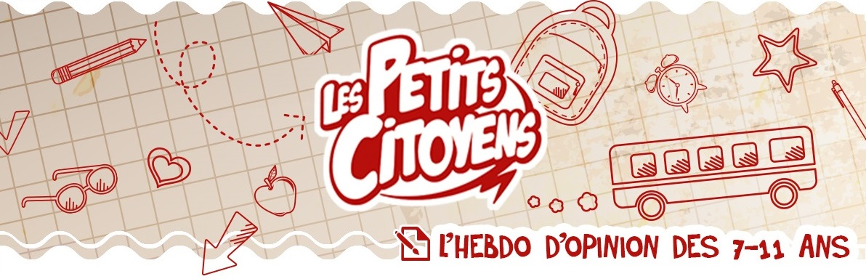

L'hebdo de la semaine du lundi 20 octobre 2014

Une Pakistanaise de 17 ans obtient le Prix Nobel de la Paix !
Une jeune Pakistanaise de 17 ans, Malala Yousafzai, est la plus jeune lauréate du Prix Nobel de la Paix. Cette récompense est attribuée chaque année à la personne qui a le plus participé au rapprochement entre les peuples et aux progrès pour la paix dans le monde. Pourquoi a-t-elle obtenu ce prix ? En fait, comme Kailash Satyarthi, un Indien de 60 ans avec lequel elle partage ce prix, Malala s’est battue contre l’oppression (c’est notre « mot du jour ») des jeunes et pour le droit de tous les enfants à l’éducation. En leur décernant cette récompense, le président du comité Nobel, Thorbjoern Jagland, a voulu montrer à quel point il est important que les enfants ne travaillent pas mais aillent à l’école. Selon lui, il est essentiel que les droits des enfants et des jeunes soient respectés pour que notre monde puisse un jour connaître la paix.
En 2012, Malala s’était fait tirée dessus par les talibans (des extrémistes religieux) à cause de la campagne qu’elle menait pour que toutes les petites filles aient le droit d’aller à l’école. Aujourd’hui encore, elle est menacée de mort dans son pays d’origine et c’est pour cette raison qu’elle habite désormais dans la ville de Birmingham en Angleterre.

La paix a un prix
Agathe : Vous avez entendu parler de Malala Yousafzai, la jeune Pakistanaise qui a obtenu le prix Nobel de la Paix ? Elle est la plus jeune personne à avoir obtenu ce prix ! Elle a vraiment trop de chance !
Sarah : Je ne suis pas sûre que ce soit une question de chance : Malala s’est battue pour que les petits Pakistanais et en particulier les filles puissent aller à l’école. C’est super courageux de sa part…
Gary : En plus, c’était super dangereux : elle a été blessée grièvement à la tête et elle reçoit encore des menaces des gens qui ne sont pas d’accord avec elle.
Agathe : C’est vrai, vous avez raison, on ne peut pas dire qu’elle ait de la chance, mais moi, ça me fait un peu rêver que quelqu’un de si jeune ait reçu une si belle récompense.
Arthur : Je te comprends, Agathe : tellement de personnes importantes ont obtenu le prix Nobel de la Paix, ça doit faire bizarre de l’obtenir si jeune.
P’tite Marianne : Ah ! Oui, quelles personnes connues ont reçu le Prix Nobel de la Paix ?
Gary : La liste est super longue, puisque ce prix existe depuis 1901… Mais, pour te donner quelques noms, parmi les gagnants, il y a eu : Martin Luther King, Nelson Mandela, Mère Teresa ou encore Aung San Suu Kyi !
Arthur : Cette récompense a aussi été donnée à de grandes organisations comme Amnesty International ou Médecins sans Frontières.
Sarah : En 2012, c’est même l’Union Européenne qui l’a obtenu pour avoir participé à la paix et à la réconciliation dans le monde depuis la fin de la Seconde Guerre Mondiale.
P’tite Marianne : Ça en fait du monde ! Malala doit être super fière de faire partie de cette liste…
Agathe : Oui, et j’espère que maintenant, les personnes qui lui ont tiré dessus vont lui ficher la paix.

Et toi, quel combat mènerais-tu pour améliorer la paix dans le monde ?

Des mesures renforcées contre le virus Ebola
Nous te parlions au mois du juillet (pour rappel, clique ICI) des ravages que fait le virus Ebola en Afrique de l’Ouest depuis plusieurs mois. Ces dernières semaines, le virus a franchi les frontières africaines puisqu’une personne est morte le 8 octobre dernier de cette maladie aux États-Unis et qu’en Espagne, une aide-soignante qui s’occupait de deux patients atteints par Ebola, a aussi attrapé ce virus. Les mesures pour empêcher cette maladie de progresser ont donc été renforcées : les voyageurs qui viennent d’Afrique subissent d’importants contrôles dans les aéroports du monde entier. Par ailleurs, plusieurs pays dont les États-Unis, la France, l’Allemagne et le Royaume-Uni ont envoyé des aides supplémentaires (médecins et médicaments) en Afrique de l’Ouest.

Capitaine Futur et le voyage extraordinaire
Du 18 octobre 2014 au 8 février 2015, la Gaîté Lyrique (à Paris) propose une exposition très originale : Capitaine Futur et le voyage extraordinaire. Au programme : des champs d’algues lumineuses, un océan de sons, une carte qui se modifie quand on marche dessus, des dunes ondulantes et même des coquillages porte-voix ! En plus de ces installations surprenantes, une programmation pour la famille sera proposée pendant les week-ends et les vacances : des conférences accessibles à tous tenues par de vrais chercheurs, des ateliers divers, des projections de films, des contes, des concerts, ou encore des performances d’artistes. Pour plus d’informations, clique ICI.

Oppression
L’oppression, c’est le fait d’écraser une personne ou un groupe de personnes sous une autorité trop forte.
En anglais, on dit : « oppression ».

La situation alarmante de l’éducation au Pakistan
Les statistiques de l’éducation publiées par le ministère de l’Éducation au Pakistan sont très mauvaises : 64% des Pakistanais ne sauraient ni lire ni écrire et seulement 26% des filles en seraient capables. De plus, sur 163 000 écoles primaires, il n’y en a que 40 000 qui accueillent les petites filles, les autres étant réservées aux garçons. Autre problème : de nombreux enfants ne vont pas du tout à l’école. En effet, selon l’UNICEF (une association humanitaire qui se bat pour la protection des enfants), 17,6% des petits Pakistanais travaillent pour faire vivre leur famille. Bien que la situation semble évoluer, elle reste dramatique dans les villages où vivent les trois quarts de la population pakistanaise…

Quelques sites intéressants
pour le prof de fle à la recherche de matériel et d’idees
(dernière mise à jour : 12-10-2014)
- Le point du FLE: http://www.lepointdufle.net/
- Le site portail du professeur de FLE (M. Overmann) : http://portail-du-fle.info/
- Bonjour de France: www.bonjourdefrance.com:
  - apprendre le français en ligne
- Le plaisir d’apprendre (Le site de ressources du CAVILAM – Alliance française) :
http://www.leplaisirdapprendre.com/
- Le français et vous (magazine pédagogique du Centre International d’Antibes) : http://www.cia-france.com/francais-et-vous/
- Lexique FLE : http://lexiquefle.free.fr/
- Frenchresources : http://www.frenchresources.info/
  - activités pédagogiques : http://frenchresources.info/module_ressources/fr/htm/frameset/ressources/Newsletters-2006-2007/activites.php?act=santons
- Francparler : http://www.francparler.org/
  - rubrique « dossiers » : http://www.francparler.org/dossiers.htm
- Lehrer Online: http://www.lehrer-online.de/franzoesisch.php?sid=27919783949756757723390869086340
- Franskprog : http://www.fransksprog.dk/
- TICs en FLE : http://ticsenfle.blogspot.de/
- Le Café du FLE : http://www.lecafedufle.fr/

- TV 5 Monde : www.tv5.org
  - langue française : http://www.tv5.org/cms/chaine-francophone/lf/p-7174-Langue-francaise.htm
  - enseigner le français : http://www.tv5.org/TV5Site/enseigner-apprendre-francais/accueil_enseigner.php
    - 7 jours sur la planète : http://www.tv5.org/TV5Site/7-jours/
    - paroles de clip : http://www.tv5.org/TV5Site/enseigner-apprendre-francais/paroles-clip.php?id=4
    - les vidéos du site : http://www.tv5.org/TV5Site/enseigner-apprendre-francais/rubrique-5-Les_videos_du_site.htm?id_col=47
    - L’émission du mois : http://www.tv5.org/TV5Site/enseigner-apprendre-francais/rubrique-2-L_emission_du_mois.htm
  - apprendre le français : http://www.tv5.org/TV5Site/enseigner-apprendre-francais/accueil_apprendre.php
    - 7 jours sur la planète : http://www.tv5.org/TV5Site/7-jours/
    - Cités du monde : http://www.tv5.org/TV5Site/enseigner-apprendre-francais/collection-26-Voyages_Cites_du_Monde.htm
    - BD mix : http://www.tv5.org/TV5Site/enseigner-apprendre-francais/collection-33-Bandes_dessinees_BDmix.htm
    - une minute au musée : http://www.tv5.org/TV5Site/enseigner-apprendre-francais/collection-15-Arts_Une_Minute_au_musee.htm
    - théâtre : http://www.tv5.org/TV5Site/enseigner-apprendre-francais/collection-35-Theatre_en_scenes.htm
  - revoir nos émissions : http://www.tv5.org/cms/chaine-francophone/Revoir-nos-emissions/p-14131-Sommaire.htm
    - 7 jours sur la planète : http://www.tv5.org/cms/chaine-francophone/info/p-1914-7-jours-sur-la-planete.htm
    - Acoustic : http://www.tv5.org/cms/chaine-francophone/Revoir-nos-emissions/Acoustic/p-10366-Accueil.htm
    - l’invité : http://www.tv5.org/cms/chaine-francophone/Revoir-nos-emissions/L-invite/p-9990-Accueil.htm
  - musique : http://www.tv5.org/cms/chaine-francophone/Musique/p-14241-Musique.htm
  - cultures du monde : http://www.tv5.org/TV5Site/cultures/cultures_du_monde.php
  - terriennes : http://www.tv5.org/cms/chaine-francophone/Terriennes/p-16162-Accueil.htm
  - cinéma : http://cinema.tv5monde.com/
  - théâtre : http://www.tv5.org/cms/chaine-francophone/Langue-Francaise/Tous-les-dossiers/p-7455-Theatre-en-scene-s-.htm
  - jeux et divertissements : http://www.tv5.org/cms/chaine-francophone/jeunesse/p-13930-Jeux-et-divertissements.htm
  - web TV : http://www.tv5.org/TV5Site/webtv/index.php
  - Entraînez-vous au TCF : http://www.tv5.org/cms/chaine-francophone/enseigner-apprendre-francais/TCF-FLE/p-6817-Accueil-TCF.htm.

- Canal Académie : http://www.canalacademie.com/
  - l’espace apprendre : http://www.canalacademie.com/apprendre/
- RFI : www.rfi.fr
  - rubrique « langue française » (le journal en français facile etc.) http://www.rfi.fr/lffr/statiques/accueil_apprendre.asp
- Radio France : http://www.radiofrance.fr/
  - des émissions intéressantes (http://www.franceinter.fr/emissions/liste-des-emissions)
- 5 minutes avec … : http://www.franceinter.fr/emission-5-mn-avec-1
- Les petits bateaux : http://www.franceinter.fr/emission-les-p-tits-bateaux-archives
- 1 jour 1 actu : http://1jour1actu.com/
- Les petits citoyens (le quotidien + la version audio) : http://www.lespetitscitoyens.com/

Die Auswahl ist zwangsläufig subjektiv: Umso schöner wäre es, wenn Sie mir mitteilen würden, welche Plattformen und Websites Sie in Ihrer Praxis fruchtbringend einsetzen, damit ich die Liste sukzessive ergänzen kann.

Weblettres
https://listes.weblettres.net/wws
* Attention ! * Ces documents, réservés aux enseignants, sont accessibles sur mot de passe uniquement.
Pour l'obtenir, complétez le formulaire à cette adresse:
http://www.weblettres.net/pedagogie/index2.php?page=mp

Le point du fle
http://www.lepointdufle.net/

> zurück zum Inhalt

H. En vrac - Hinweise von KollegInnen

J’en ai assez! - lettre d’information abbestellen

Falls Sie die lettre d’information nicht mehr erhalten möchten, antworten Sie einfach auf diese E-mail mit « J’en ai assez ».

